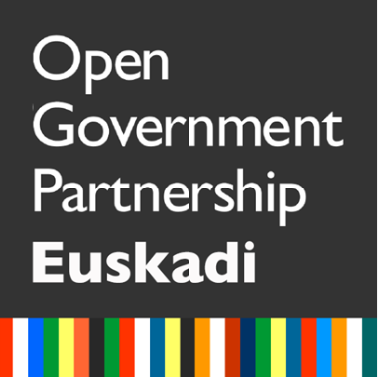
_________________ agurgarria  Lehendabizi eskerrak eman nahi dizkizugu Ohiko Foroan parte – hartzeko adierazi duzun prestutasunagatik, Euskadin gobernu irekian sakontzen jarraitzeko bi urterako Ekintza Plana zehazteko lehen urratsa baita.  Ohiko Foroa osatzeko batzarra maiatzaren 29an, asteartean, egingo dugu goizeko 11:00etan, Bizkaiko Foru Aldundiaren Jauregian (Bizkaiko Foru Aldundiaren "gutunazal itxiak irekitzeko" aretoan; Kale Nagusia, 25 – 48009 Bilbao).  Gai - zerrenda honako hau izango da:  11etan – Ongi etorria eta aurkezpenak  11:15etan – Ohiko Foroaren osaketa  11:30etan – Gobernantza ereduaren onarpena  12:00etan – OGP Euskadi plataformaren maketaren aurkezpena  12:15etan – Euskadik gobernu irekian dituen erronkak eta diagnostikoa partekatzeko tartea  14:30etan – Hurrengo urratsak eta 2018ko ekainean eta uztailean burutuko diren batzarren daten zehaztapena  Honekin batera, batzarra prestatzeko zenbait dokumentu bidaltzen dizkizugu:  - Ohiko Foroaren gobernantza eredurako proposamena  - Euskadik gobernu irekian dituen erronken zehaztapenerako eta diagnostikorako oinarrizko txostena  Eskatuko genizuke batzarrera etorriko zaren ala ez mezu honi erantzunez adieraztea.  Edozein zalantza edo argibiderako, zure esanetara gaituzu.  Agur bero bat, |  | Estimado ______________  En primer lugar, queremos agradecerte tu disposición a participar en el Foro Regular que nos permitirá establecer un Plan de acción bienal para avanzar en gobierno abierto en Euskadi.  La reunión de constitución del Foro Regular tendrá lugar el día 29 de mayo, martes en el Palacio Foral de la Diputación de Bizkaia (Antigua Sala de Plicas) C/ Gran Vía 25 48009 Bilbao, a las 11 horas.  El Orden del día será el siguiente:  11h. Bienvenida e identificación de asistentes  11h15´Constitución del Foro Regular  11h30´ Aprobación del régimen de gobernanza  12h Presentación de la maqueta de la Plataforma web OGP Euskadi  12h15´. Compartiendo el diagnóstico y los desafíos de gobierno abierto en Euskadi.  14h30´ Próximas tareas y consignación de fechas para las reuniones de junio y julio 2018.  Adjuntamos los siguientes documentos para la preparación de la reunión:  - Propuesta de régimen de gobernanza del Foro Regular  - Documento Base para el diagnóstico y desafíos para Euskadi en Gobierno Abierto  Te rogamos confirmes tu asistencia respondiendo a este correo.  Para cualquier duda o aclaración, nos tienes a tu disposición.  Un cordial saludo,
Luis Petrikorena
Gobernu Irekiaren zuzendaria
Director de Gobierno Abierto
Lehendakaritza
Eusko Jaurlaritza – Gobierno Vasco

Javier Bikandi Irazabal
Herritarrak Hartzeko eta Administrazioa Berritzeko eta Hobetzeko zuzendaria
Director de Atención a la Ciudadanía e Innovación y Mejora de la Administración
Gobernantza Publiko eta Autogobernu Saila
Departamento de Gobernanza Pública y Autogobierno
Eusko Jaurlaritza – Gobierno Vasco

